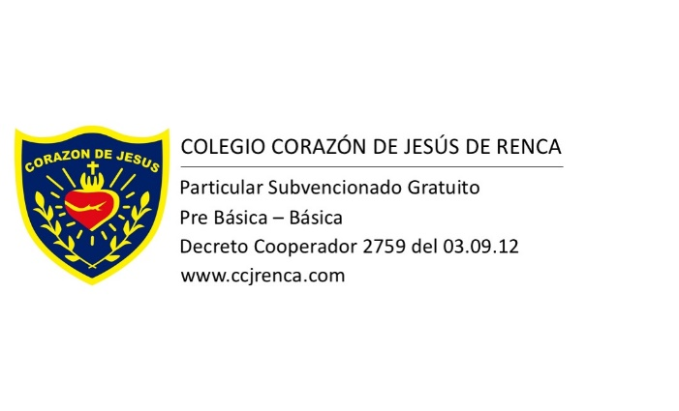

BIENVENIDOS A NUESTRO PRIMER DIA DE CLASES 2026
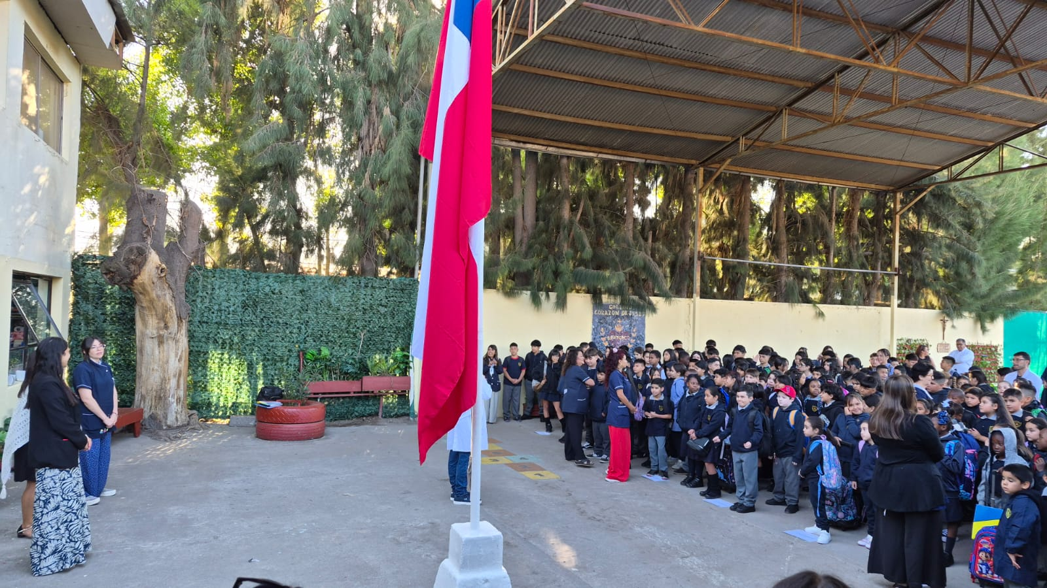

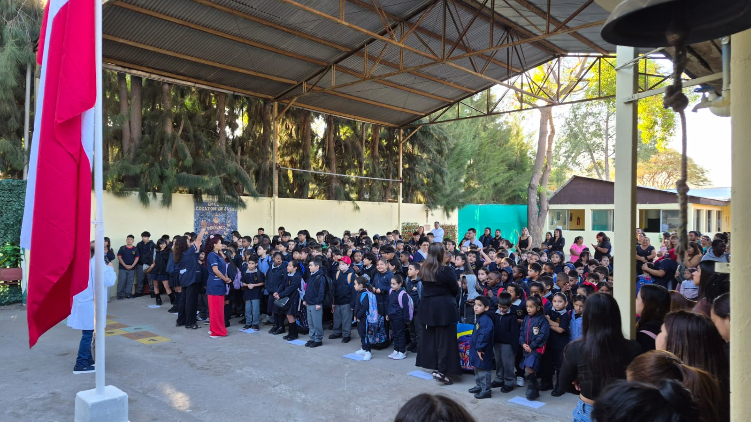

¡ESTAMOS FELICES DE REENCONTRARNOS!

